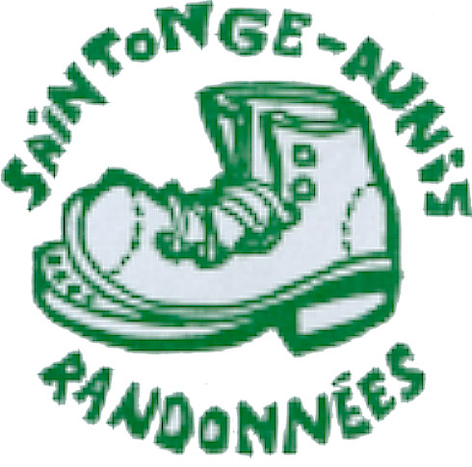

SAINTONGE - AUNIS - RANDONNÉES
20 bis rue Guynemer – 17100 SAINTES – 05 46 90 16 01
thomasjacqueline@neuf.fr – 06 99 64 75 90

MOIS DE DECEMBRE 2015

6 décembre 2015

NIEUL-LES-SAINTES 1 boucle Carte Michelin 324 local : F 5

08H45 Rendez-vous sur le parking de l'école à droite dans le centre ville en venant de St Georges des Côteaux

09H00 Départ pour 1 boucle de 22 km environ
Repas tiré du sac – Abri précaire.

Organisation : Laure Fiaud 06 80 03 33 27
Philippe Chateauvieux 06 45 16 24 93

13 décembre 2015
SAINT-SAVINIEN 2 boucles Carte Michelin 324 local : F 4 (D114)
08H45 Rendez-vous Place de la Victoire – parking face à l'agence du Crédit Agricole -
09H00 Départ pour une boucle de 12 km environ
Repas tiré du coffre., Salle des Augustins – avenue de la Gare – Prévoir sièges et chaussures propres .
Après le repas, transfert des voitures jusqu'au parking de la Grenouillette à la base de loisirs de St Savinien sur les bords de Charente. Puis, départ pour une boucle de 12 k environ.

Retour aux voitures prévu entre 16h30 et 17h00 (compte tenu du 2ème tour des élections régionales)
Organisation : Richard Braconneau 06 88 55 70 56
Michel Peloton 06 70 89 54 88
Jean-Pierre Chesneau 06 03 86 52 24
Antoine Egea 06 85 54 43 02 / 05 46 93 53 74

XX Décembre 2015 « RANDO DU XX CHAUD »

CHERMIGNAC 1 boucle Carte Michelin 324 local : F 5

13h15 Rendez-vous place de l’église de Chermignac
13h30 Départ pour une boucle de 8 km environ.

A l’arrivée, vers 16h00, le fameux XX chaud sera offert par les organisateurs dans l’ancienne cantine près de la mairie.

Organisation : Elisabeth et Roland Cerf 05 46 90 16 01 / 06 87 23 50 13
Geneviève et Alain Aubert 05 46 93 62 91

A retenir pour Janvier 2016 :

10 janvier : Saintes, fête de la Randonnée (matin : Artaud, Thomas).
17 janvier : Soulignonne (Veillon,Peloton,Guyot)
24 janvier : Le Douhet (Autant, Cotier)
22 janvier au 24 janvier : Sortie Raquettes et Randonnées à Luz-St Sauveur : en annexe programme détaillé et modalités
d'inscription (Cerf, Ménier)
31 Janvier : Assemblée Générale

______________________________________________________

MARCHE NORDIQUE

Samedi 5 décembre Samedi 12 décembre Samedi 19 décembre

Départ : parking du stade de Fontcouverte, 09h00.
Animateur : Aldo Barbisan 05 46 91 78 93 ou 06 52 82 73 92 ou aldo.barbisan@orange.fr

